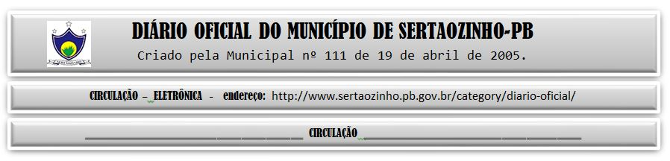

|  |
| --- |
| **ESTADO DA PARAÍBA**  **PREFEITURA MUNICIPAL DE SERTÃOZINHO**    **EXTRATO DE CONTRATO**  OBJETO: Contratação de serviços técnicos e especializado em assessoria técnica junto a Comissão de Licitação, bem como, ao Pregoeiro e sua Equipe de Apoio e/ou ao Agente de Contratação, nas orientações dos ritos processuais e Fases Externas de cada modalidade aplicada, alinhada a legislação pertinente, durante o exercício financeiro de 2023. FUNDAMENTO LEGAL: Inexigibilidade de Licitação nº IN00016/2022. DOTAÇÃO: Recursos de 2023 do Município de Sertãozinho: 02.02.2.006.04.122.1003.3.3.90.36.00.00.00.00.00.0500 02.02.2.006.04.122.1003.3.3.90.39.00.00.00.00.00.0500 02.03.2.008.04.122.1003.3.3.90.36.00.00.00.00.00.0500 02.03.2.008.04.122.1003.3.3.90.39.00.00.00.00.00.0500. VIGÊNCIA: até o final do exercício financeiro de 2023. PARTES CONTRATANTES: Prefeitura Municipal de Sertãozinho e: CT Nº 00004/2023 - 03.01.23 - ERIVELTO DA SILVA FERNANDES 04195151430 - R$ 30.000,00. |

PUBLICAR: